PEDIDO DE PROVIDÊNCIAS Nº 26/2025

O Vereador que este subscreve requer que, após tramitação regimental, seja encaminhado ao Executivo Municipal o seguinte Pedido de Providências¹:

Que o Executivo Municipal, por meio da secretaria competente, realize:

- Limpeza da vegetação e abertura de vala para escoamento da água pluvial na rua Mateus Busanello

JUSTIFICATIVA:
As imagens anexadas abaixo mostram a necessidade de intervenção na manutenção da rua Mateus Busanelo, esquina com a Guilherme Alberti. A vegetação alta e densa está invadindo as margens das ruas. Em períodos chuvosos, a falta de valas e sarjetas resulta no acúmulo de água e causa transtorno nas vias e residências.
Diante disso, solicita-se a roçada da vegetação e a a abertura, desobstrução e manutenção das valas de drenagem para garantir o escoamento adequado das águas pluviais, protegendo a infraestrutura e a saúde da comunidade.
Agradeço a atenção e coloco-me à disposição para eventuais esclarecimentos.
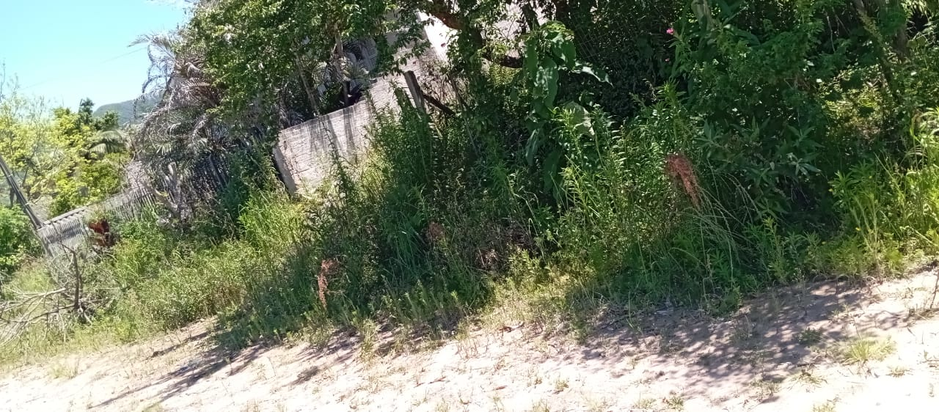
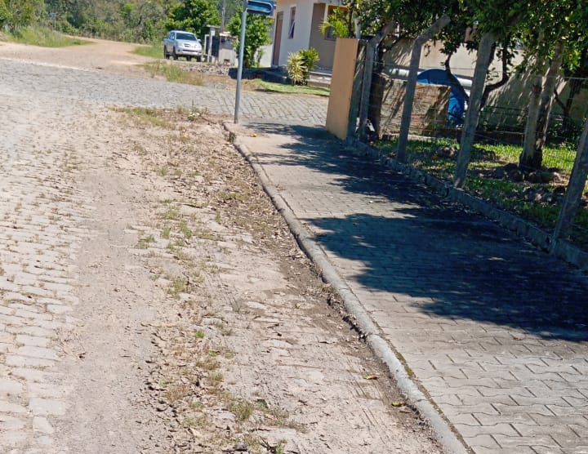
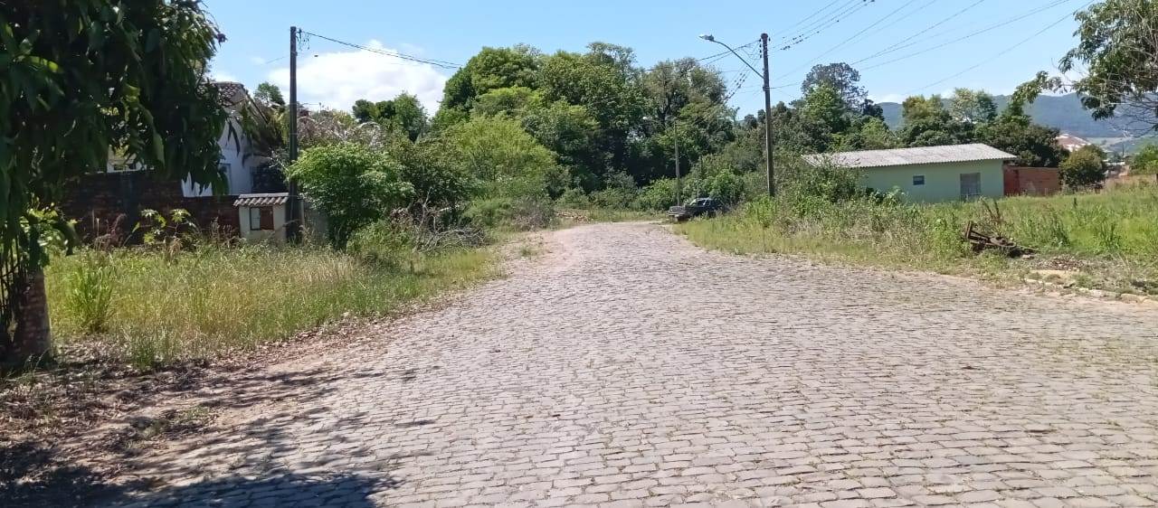
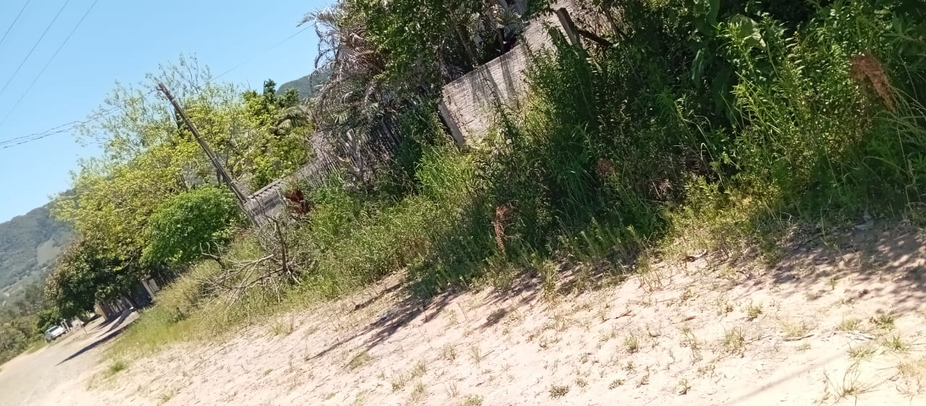

São João do Polêsine, 13 de outubro de 2025.

________________________
Joici Descovi Missio
Vereadora - MDB

